Схема границ прилегающей территории

УТВЕРЖДЕНА

постановлением администрации Бабстовского сельского поселения от 23.11.2020№ 84

Схема границ прилегающей территории ___________46_________________
(условный номер)

- Местоположение прилегающей территории (адресные ориентиры)
Аобл. Еврейская, р-н Ленинский, с. Бабстово, ул. Горная, д 13, кв 2
- Кадастровый номер объекта, по отношению к которому устанавливается
прилегающая территория (при наличии) 79:03:1400001:30

- Сведения о собственнике и (или) ином законном владельце здания,
строения, сооружения, земельного участка, а также уполномоченном в лице
Иванченко Людмила Викторовна
- Площадь прилегающей территории 201,73 (кв. м)

- Вид разрешенного использования земельного участка, по отношению к которому устанавливается прилегающая территория (при наличии)
- Для размещения жилого дома и ведения личного подсобного хозяйства
- Наличие объектов (в том числе благоустройства), расположенных на прилегающей территории, с их описанием -
- Описание характерных точек границ прилегающей территории (ориентиры для определения границ прилегающей территории по сторонам света и расстояния от объекта до границ прилегающей территории), координаты характерных точек границ (при их наличии)

Обозначение характерных точек границ | Координаты, м (с точностью до двух знаков после запятой)
1 | 5316305.63 | 5208046.89
2 | 5316303.88 | 5208045.13
3 | 5316301.66 | 5208049.58
4 | 5316325.63 | 5208062.67
5 | 5316344.10 | 5208020.58
6 | 5316324.22 | 5208011.11
7 | 5316322.59 | 5208013.68
8 | 5316342.35 | 5208022.68
9 | 5316324.34 | 5208059.28
10 | 5316304.58 | 5208048.29
1 | 5316305.63 | 5208046.89

Графическая часть
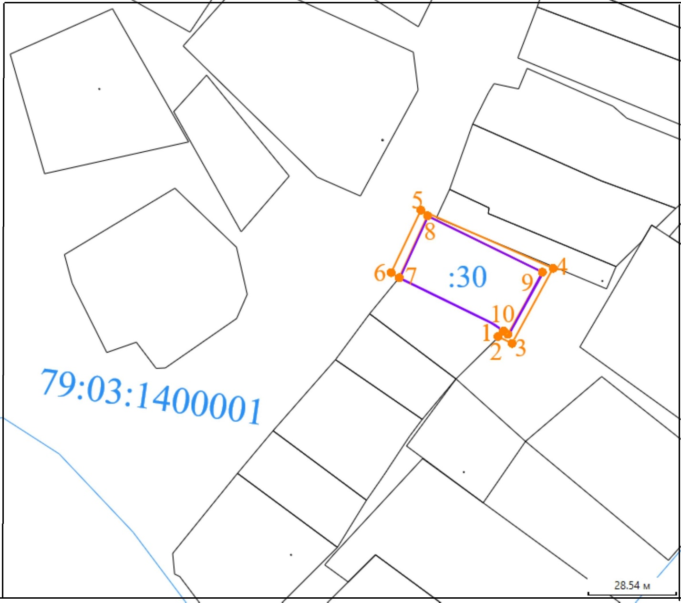
Масштаб 1:1000
Условные обозначения:
 | граница прилегающей территории (отображается оранжевым цветом)
1 | поворотная точка границ прилегающей территории (отображается оранжевым цветом)
79:хх:хххххх:хх | кадастровый номер земельного участка (объекта недвижимости), по отношению к которому устанавливается прилегающая территория (отображается сиреневым цветом)
79:хх:ххххххх | кадастровый квартал (отображается голубым цветом)
 | граница кадастрового квартала (отображается голубым цветом)
- - - - - - - | границы объектов, расположенных на прилегающей территории (отображается черным цветом)

